

信息工程学院
实 验 报 告 册
2025 学年 第 二 学期

课程名称 信号与系统
学生院系 信息与工程学院
专 业 通信工程
班 级 23通信一班
姓 名 史文静
学 号 2309735006
实验地点 4教 403
指导教师 郭常盈

实验项目 | 实验 ： 冲激响应与阶跃响应
实验日期 | 2025 年 4月 15 日（星期 2 第 7，8 节）
实验成绩
一、目的和要求（目的要明确，抓住重点，符合实验指导书中的要求）
1. 观察和测量RLC串联电路的阶跃响应与冲激响应的波形和有关参数，并研究其电路元件参数变化对响应状态的影响；

2. 掌握有关信号时域的测量方法。
二、实验内容（用最简练的语言反映实验的内容）
1. 观察和测量RLC串联电路的阶跃响应与冲激响应的波形和有关参数，并研究其电路元件参数变化对响应状态的影响；
10KΩ
信号源
C2
6P03
L1
6W1
1
6TP05
10mH
6P04
0.1μ
方波信号
2. 掌握有关信号时域的测量方法。

图2-1 (a) 阶跃响应电路连接示意图
0.1μ

信号源
6P01
6W1
L1
C2
C1
R1
1KΩ
1
6TP02
10KΩ
10mH
1
6TP05
产生冲激信号
方波信号
图2-1 (b) 冲激响应电路连接示意图
其响应有以下三种状态：
（1） 当电阻R＞2 时，称过阻尼状态；
（2） 当电阻R = 2 时，称临界状态；
（3） 当电阻R＜2 时，称欠阻尼状态。
现将阶跃响应的动态指标定义如下：
上升时间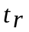：y(t)从0到第一次达到稳态值y（∞）所需的时间。
峰值时间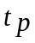：y(t)从0上升到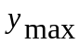所需的时间。
调节时间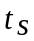：y(t)的振荡包络线进入到稳态值的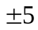%误差范围所需的时间。
最大超调量δ：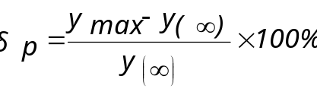
冲激信号是阶跃信号的导数，所以对线性时不变电路冲激响应也是阶跃响应的导数。为了便于用示波器观察响应波形，实验中用周期方波代替阶跃信号。而用周期方波通过微分电路后得到的尖顶脉冲代替冲激信号。
三、实验原理、步骤、或流程（依据何种原理、操作方法进行实验，要写明需要经过哪几个步骤来实现其操作）
1. 阶跃响应波形观察与参数测量
设激励信号为方波，其幅度为1.5Vpp，频率为500Hz。
实验电路连接图如图2-1（a）所示。
① 连接DDS1与6P03。
② 调节信号源，使DDS1输出f=500Hz，占空比为50%的脉冲信号，幅度调节为1.5Vpp；（注意：实验中，在调整信号源的输出信号的参数时，需连接上负载后调节）
③ 示波器CH1接于6TP05，调整6W1，使电路分别工作于欠阻尼、临界和过阻尼三种状态，并将实验数据填入表格2-1中。
表2-1
状 态  参数测量 | 欠 阻 尼 状 态 | 临 界 状 态 | 过 阻 尼 状 态
参数测量 | R<632，46  tr=60us  ts=720us  δ=114% | R=632.46  tr=250us | R>643.46
波形观察
注：描绘波形要使三种状态的X轴坐标（扫描时间）一致。
2. 冲激响应的波形观察
冲激信号是由阶跃信号经过微分电路而得到。激励信号为方波，其幅度为1.5Vpp，频率为2K。
实验电路如图2-1（b）所示。
①连接DDS1与6P01；
②将示波器的CH1接于6TP02，观察经微分后响应波形（等效为冲激激励信号）；
③连接6P02与6P03；
④将示波器的CH2接于6TP05，调整6W1,使电路分别工作于欠阻尼、临界和过阻尼三种状态；
⑤观察6TP05端三种状态波形，并填于表2-2中。
表2-2
欠阻尼状态 | 临界状态 | 过阻尼状态
激励波形 | 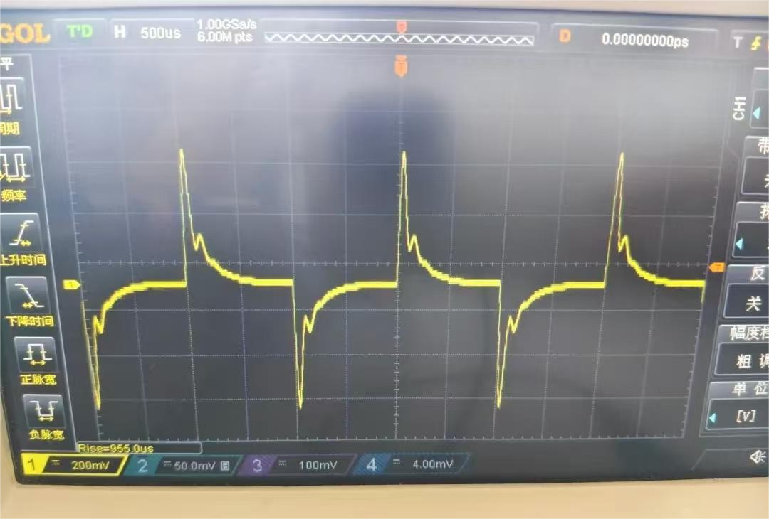 | 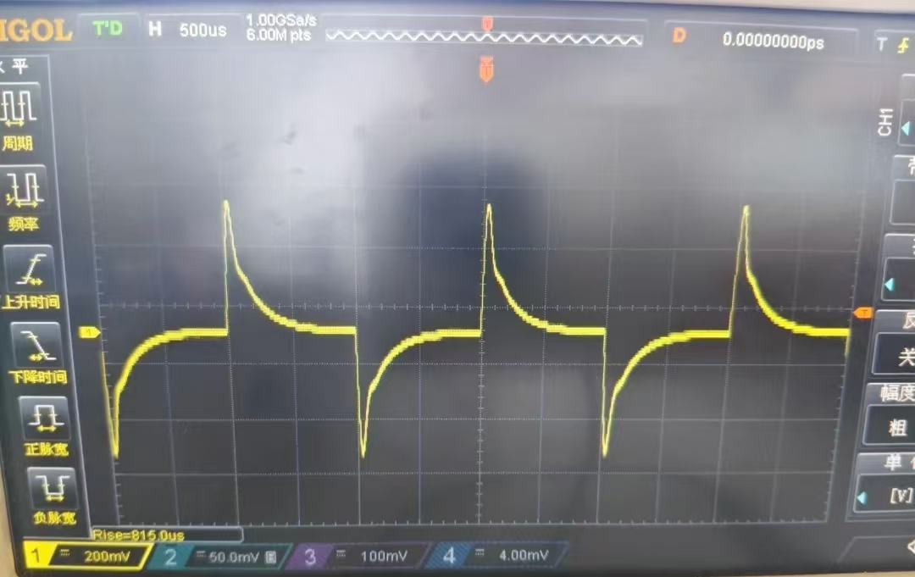 | 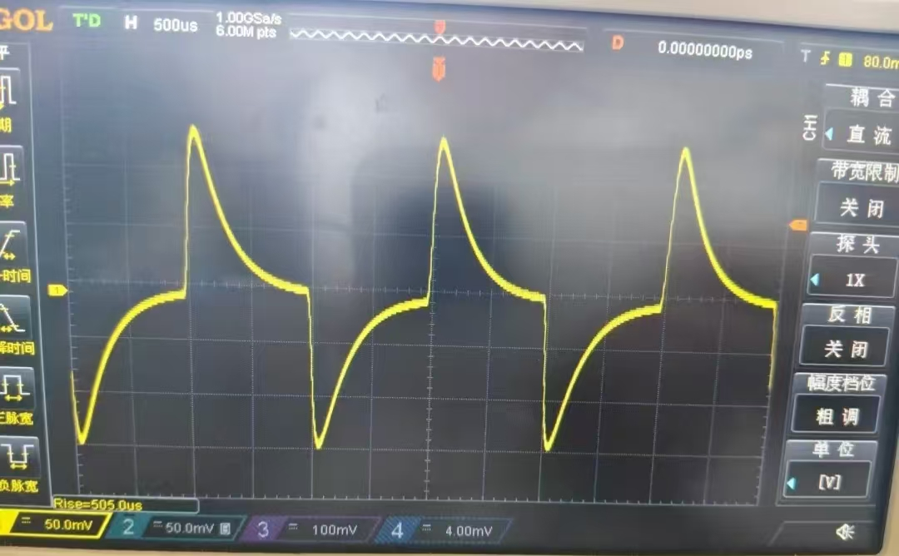
响应波形 | 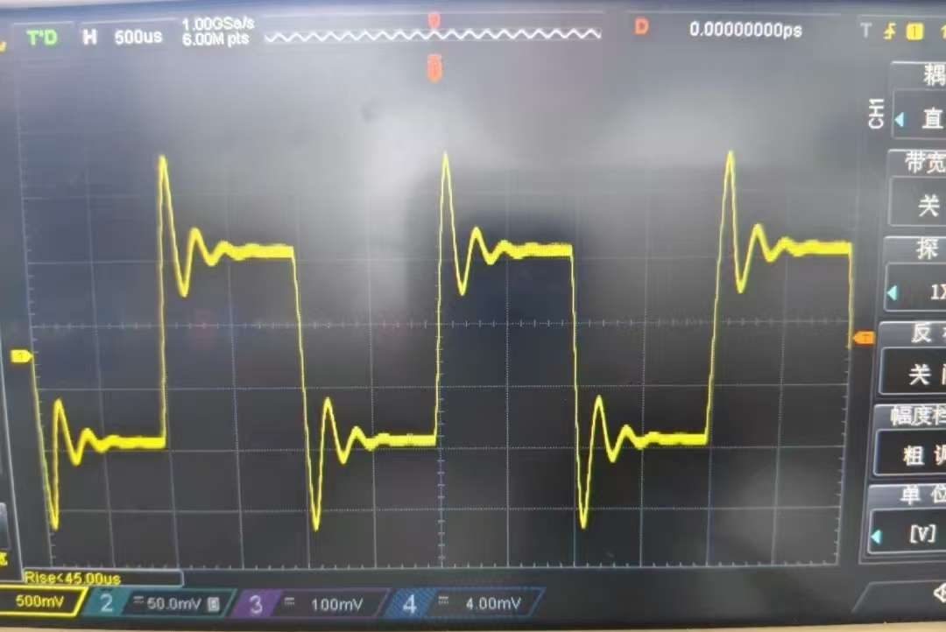 | 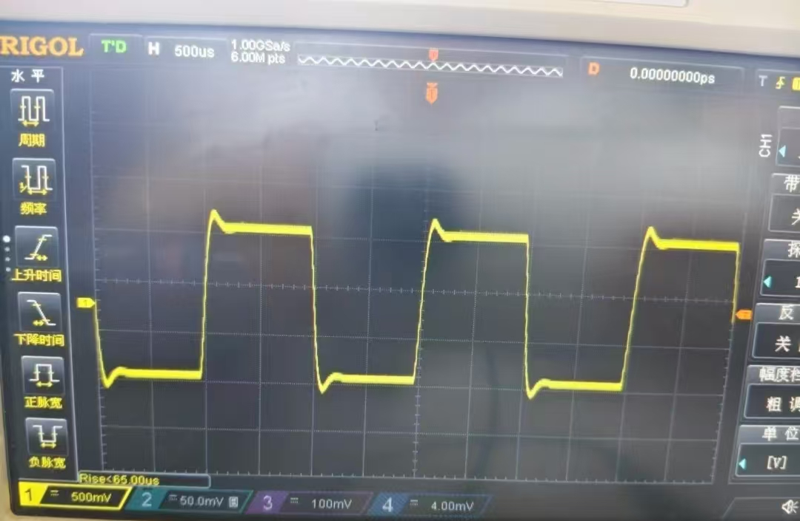 | 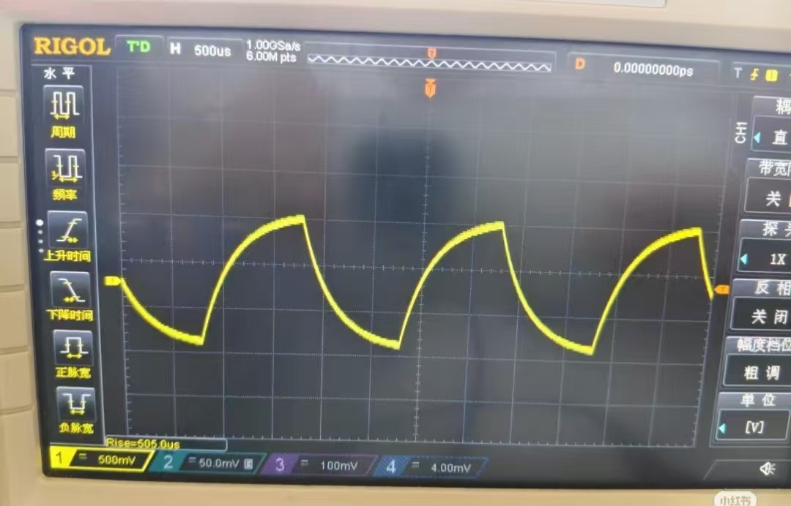
表中的激励波形为在测量点6TP02观测到的波形（冲激激励信号）。
四、实验记录（记录实验过程中所见到的现象、实验结果和得到的有关数据，可以插入图、表、关键程序代码等）

五、实验结论（对实验结果和数据进行分析和解释，并通过信息综合得出有效的实验结论）
通过对RC电路（或选定系统）冲激响应与阶跃响应的测量与分析，可得出以下结论：

1. 特性验证：阶跃响应呈现指数上升并趋于稳态的规律，符合系统时域响应理论（如RC电路阶跃响应为 u_C(t)=U_S(1 - e^{-t/RC}) ）；冲激响应是阶跃响应的微分，表现为快速衰减的脉冲（RC电路冲激响应为 h(t)=\frac{1}{RC}e^{-t/RC}u(t) ），验证了二者的数学关系。
2. 系统参数关联：响应曲线的时间常数（如RC电路的 τ = RC ）可通过阶跃响应上升时间、冲激响应衰减速率测算，反映系统惯性，时间常数越小，响应越快，与理论推导一致。
3. 动态特性体现：阶跃响应的上升时间、稳态值反映系统响应速度与稳态精度；冲激响应的峰值、衰减特性体现系统对瞬时信号的处理能力，实验测得数据与系统“线性时不变”特性下的理论响应匹配，说明系统符合理论模型。

六、实验总结（实验中遇到的问题及解决过程，实验中产生的错误及原因分析、实验体会和收获等）
一）问题与解决

实验中遇到信号源干扰问题：方波信号（模拟阶跃）存在高频毛刺，导致响应曲线波动。解决方法是在信号源输出端并联小电容滤波，或调节示波器带宽限制，有效平滑波形，获取稳定响应曲线。

（二）错误与分析

1. 接线错误：初期误将电容与电阻并联（应为串联），导致响应曲线与理论完全不符。原因是对电路拓扑理解不深，后续通过重新梳理电路原理、对照电路图核对接线，修正了错误。
2. 参数测算偏差：计算时间常数时，误读示波器波形刻度，导致结果误差大。后续采用“多次测量取平均”+“校准示波器时基”的方法，提升了参数测算精度。

（三）体会与收获

1. 直观理解了冲激响应与阶跃响应的物理意义，从理论公式推导到实际波形观测，建立了“信号 - 系统 - 响应”的完整认知，掌握了时域分析的实验手段。
2. 强化了“理论→实验验证→修正理论认知”的工科思维，遇到问题时学会从电路原理、仪器操作、数据处理多维度排查，提升了实践动手与问题解决能力。
3. 认识到实验细节（如接线、仪器校准）对结果的关键影响，培养了严谨的实验态度，为后续控制系统分析、滤波器设计等实验与课程打下坚实基础。
说明：
1、正文内容一律小四号宋体，1.25倍行距，首行缩进2个字符；
2、实验项目名称要求与实验教学大纲、实验指导书中的相一致；
3、课程结束后，每个学生所有的实验报告应装订成完整的报告册由指导教师存档。
实验项目 | 实验 ：矩形脉冲信号的分解与合成
实验日期 | 2025 年 4 月 17 日（星期 4 第 7，8 节）
实验成绩
- 目的和要求（目的要明确，抓住重点，符合实验指导书中的要求）
（一）矩形脉冲信号的合成
1. 理解各次谐波在合成信号中的作用；
2. 进一步掌握用傅里叶级数进行谐波分析的方法；
3. 观察矩形脉冲信号分解出的各谐波分量可以通过叠加合成出原矩形脉冲信号。
（二）矩形脉冲信号的分解
1. 掌握矩形脉冲信号时域特性及矩形脉冲信号谐波分量的构成；
2. 验证组成矩形脉冲简单信号的存在；
3．验证谐波的齐次、离散、收敛特性；
- 实验内容（用最简练的语言反映实验的内容）
（一）矩形脉冲信号的合成
实验原理部分参考实验11，矩形脉冲信号的分解实验。
矩形脉冲信号通过8路滤波器输出的各次谐波分量可通过一个加法器，合成还原为原输入的矩形脉冲信号，合成后的波形可以用示波器在观测点2TP1进行观测。如果滤波器设计正确，则分解前的原始信号（观测PIN）和合成后的信号应该相同。信号波形的合成电路图如图12-1所示。
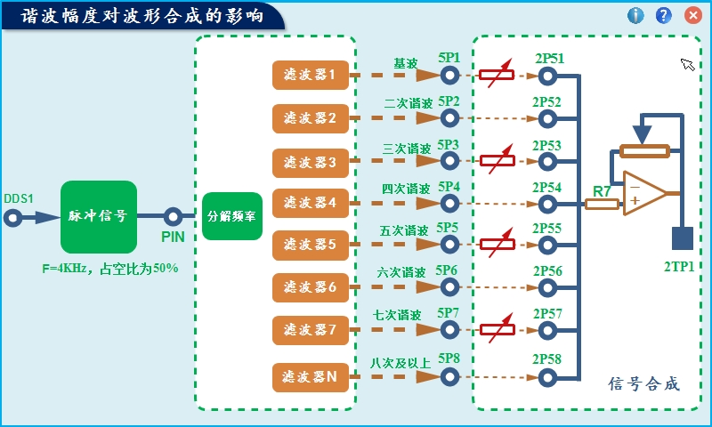

图12-1 信号合成电路图

（二）矩形脉冲信号的分解
1. 信号的频谱与测量
信号的时域特性和频域特性是对信号的两种不同的描述方式。对于一个时域的周期信号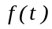，只要满足狄利克莱(Dirichlet)条件，就可以将其展开成三角形式或指数形式的傅里叶级数。
例如，对于一个周期为T的时域周期信号，可以用三角形式的傅里叶级数求出它的各次分量，在区间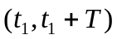内表示为：
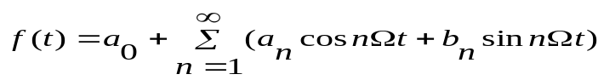
即将信号分解成直流分量及许多余弦分量和正弦分量，研究其频谱分布情况。
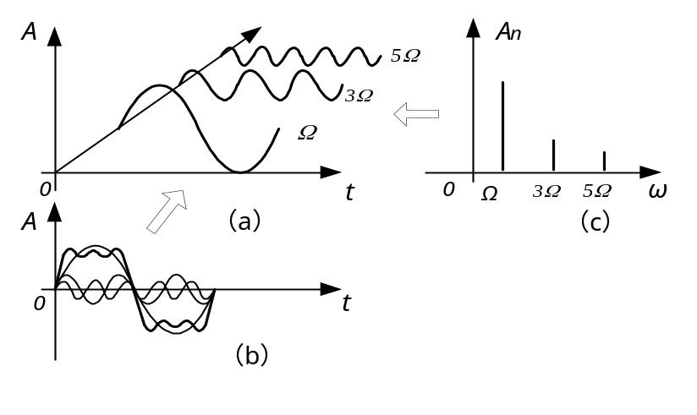
图11-1 信号的时域特性和频域特性
信号的时域特性与频域特性之间有着密切的内在联系，这种联系可以用图11-1来形象地表示。其中图11-1(a)是信号在幅度——时间——频率三维座标系统中的图形；图11-1(b)是信号在幅度——时间座标系统中的图形即波形图；把周期信号分解得到的各次谐波分量按频率的高低排列，就可以得到频谱图。反映各频率分量幅度的频谱称为振幅频谱。图11-1(c)是信号在幅度——频率座标系统中的图形即振幅频谱图。反映各分量相位的频谱称为相位频谱。在本实验中只研究信号振幅频谱。周期信号的振幅频谱有三个性质：离散性、谐波性、收敛性。测量时利用了这些性质。从振幅频谱图上，可以直观地看出各频率分量所占的比重。测量方法有同时分析法和顺序分析法。
同时分析法的基本工作原理是利用多个滤波器同时取出复杂信号中的各次谐波，滤波器的中心频率分别设置在各次谐波上。实验平台基于数字信号处理技术，在FPGA中同时设计了8个滤波器，如图11-2所示。
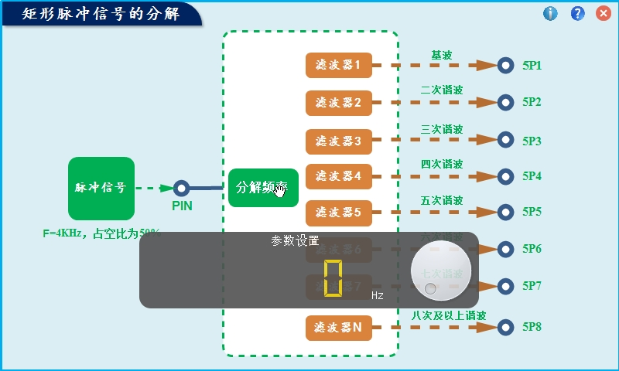
其中，5P1出来的是基频信号，即基波；5P2出来的是二次谐波；5P3的是三次谐波，依此类推。
用鼠标点击“脉冲信号”图标可设置被分解信号的参数；
用鼠标点击“分解频率”图标设置滤波器1的截止频率，原则上“分解频率”等于“被分解信号频率，即脉冲信号频率”
2. 矩形脉冲信号的频谱
一个幅度为E，脉冲宽度为τ，重复周期为T的矩形脉冲信号，如图11-3所示。
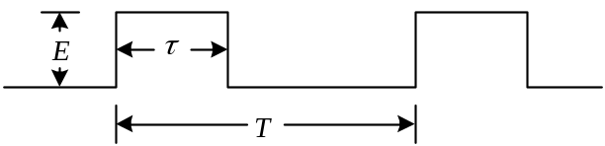
图11-3 周期性矩形脉冲信号
其傅里叶级数为：
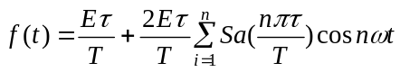

该信号第次谐波的振幅为：
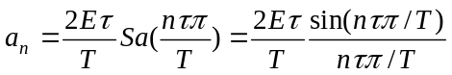
由上式可见第次谐波的振幅与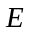、、有关。
3. 信号的分解提取
对复杂进行信号分解或谐波提取是滤波系统的一项基本任务。当我们仅对信号的某些分量感兴趣时，可以利用选频滤波器，提取其中有用的部分，而将其它部分滤去。
目前数字滤波器已基本取代了传统的模拟滤波器，数字滤波器与模拟滤波器相比具有许多优点。数字滤波器具有灵活性高、精度高和稳定性高，体积小、性能高，便于实现等优点。因此在这里我们选用了数字滤波器来实现信号的分解。
实验平台的“数字信号与语音信号处理模块”上，设计了8个滤波器（一个低通、六个带通、一个高通），可以同时提取基波、1次谐波。。。。。7次谐波及8次以上的频率分量。
分解输出的8路信号可以用示波器观察，测量点分别是5P1、5P 2、5P 3、5P 4、5P 5、5P 6、5P 7、5P 8。
4. 信号分解仿真
实验箱提供了基于USB的数据采集与LABVIEW仿真软件，能在PC机上观察到实时信号的频率分量和合成波形，如下图所示：
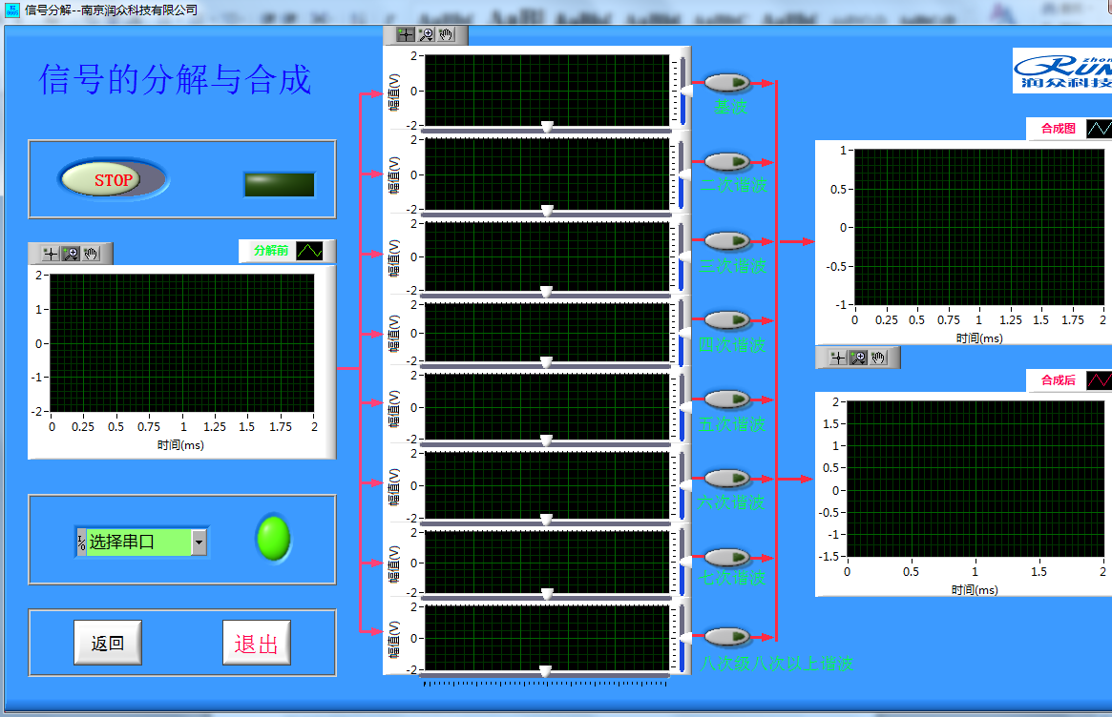
使用方法：
1.实验箱选择“实验项目”—“虚拟仪器”功能界面。
2.信号源DDS1连接至“数字信号与语音信号处理模块”的PIN接口。
3.用USB线连PC机和“信号处理模块”USB口；
4.在实验平台综合仪表液晶上选“实验项目”中的“虚拟仪器”；
5.在后台软件上选择“信号与系统”复选框中“信号合成和分解”，选择合适的串口（USB对应）。
6.点击“STOP”采集实时信号，观察各次谐波，选通各次谐波参加合成观察合成波形；
三、实验原理、步骤、或流程（依据何种原理、操作方法进行实验，要写明需要经过哪几个步骤来实现其操作）
（一）矩形脉冲信号的合成
本实验为上节实验的延续。
1. 在实验列表中选择实验“矩形脉冲信号的合成”
2．连接DDS1和PIN；
3．调节信号源，使DDS1输出f=4KHz，占空比为50%的脉冲信号，调节“综合仪表模块”幅度电位器使信号幅度为4Vpp。
4．示波器可分别在5P1、5P2、5P3、5P 4、5P5、5P6、5P7、5P8上观测信号各次谐波的波形；
5．准备8个导线，根据下表中给出的内容，分别尝试不同的连接方式（如基波和三次谐波合成，只需连接5P1－2P51，5P3－2P53），然后用示波器测量2TP1,并将2TP1的波形记录在下表中。
6．按表12-1的要求，在输出端观察和记录合成结果。
表12-1 矩形脉冲信号的各次谐波之间的合成
波形合成要求 | 合成后的波形
基波与三次谐波合成 | 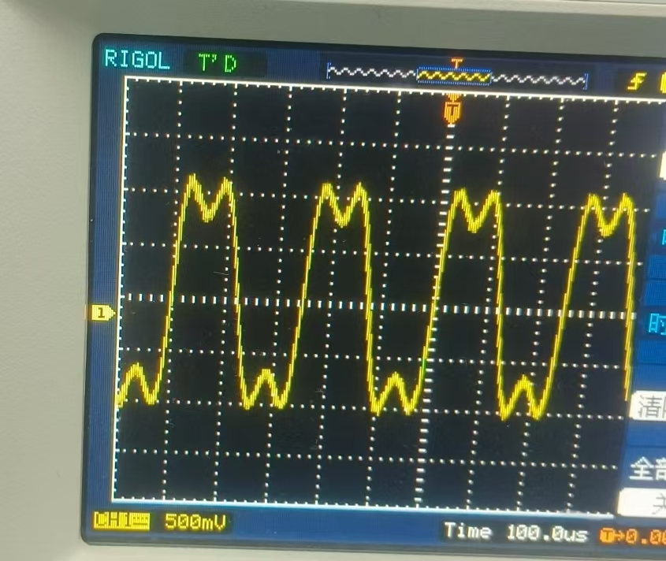
三次与五次谐波合成 | 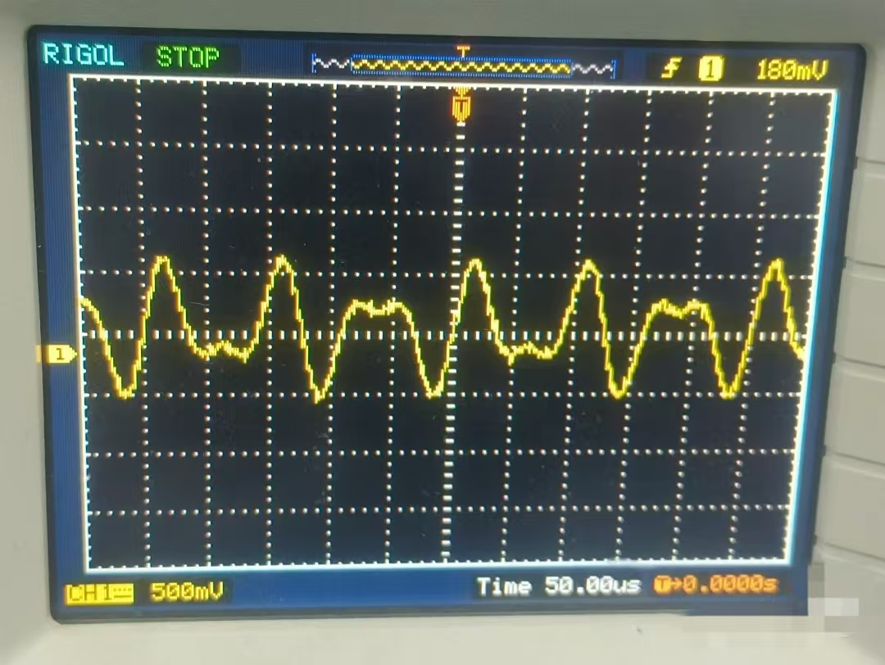
基波与五次谐波合成 | 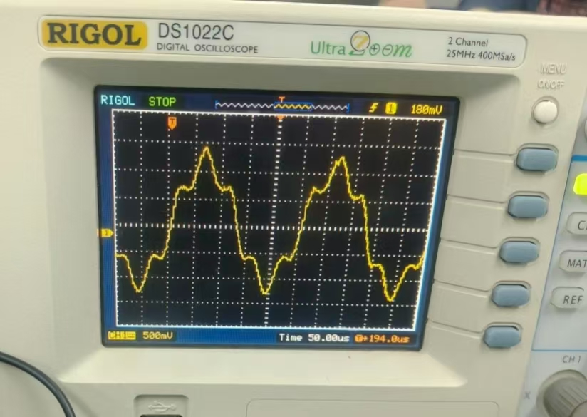
基波、三次与五次谐波合成 | 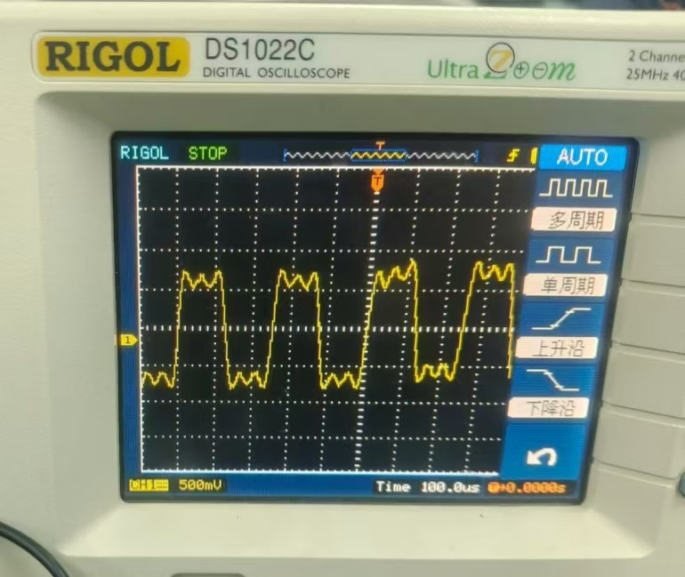
基波、二、三、四、五、六、七及八次以上高次谐波的合成 | 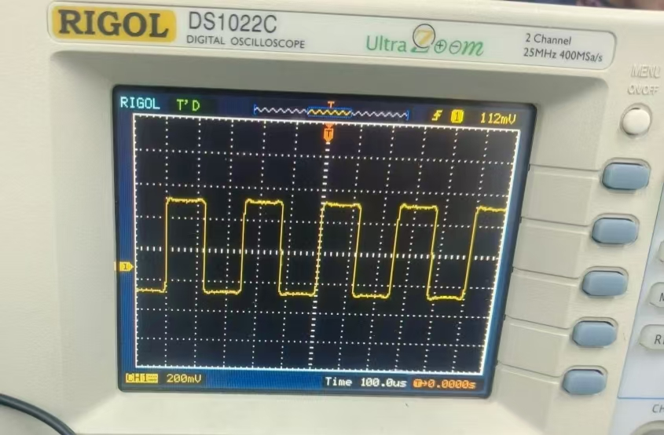
没有二次谐波的其他谐波合成 | 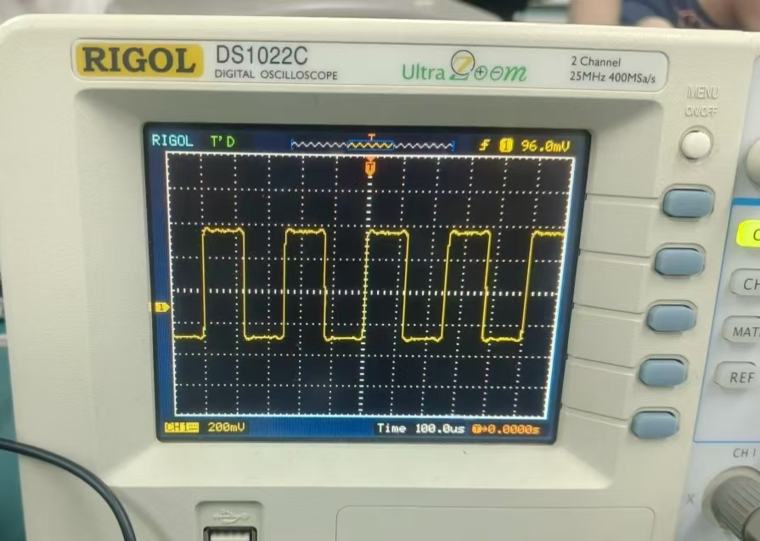
没有五次谐波的其他谐波合成 | 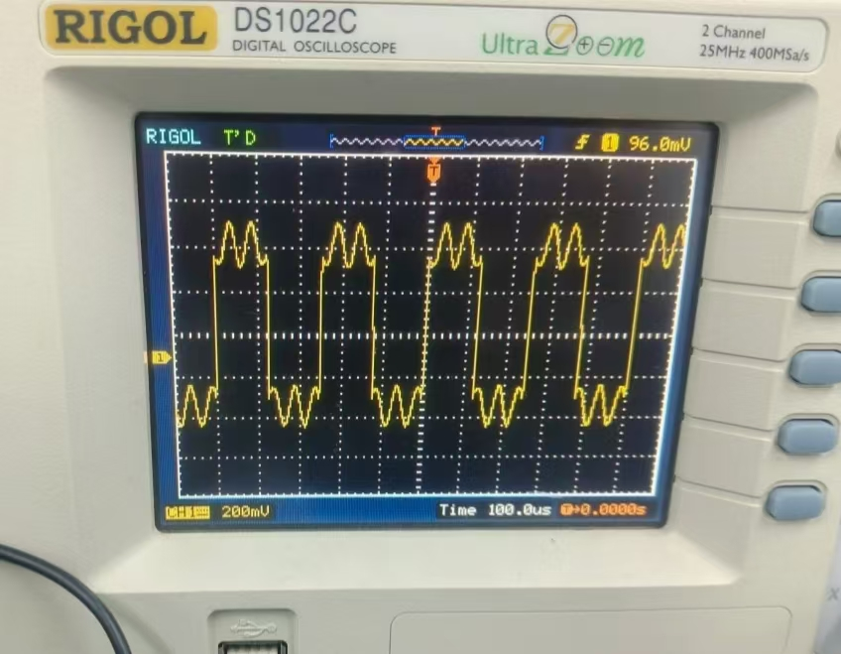
没有八次以上高次谐波的其他谐波合成 | 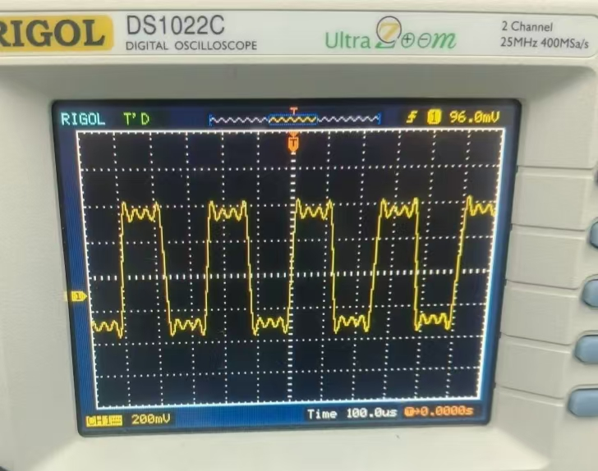
（二）矩形脉冲信号的分解
1. 在实验列表中选择“矩形脉冲信号的分解”实验
2. 连接DDS1和PIN；
3. 调节信号源，使DDS1输出f=4KHz，占空比为50%的脉冲信号，调节“综合仪表模块”幅度电位器使信号幅度为4Vpp。
4. 示波器可分别在5P1、5P2、5P3、5P4、5P 5、5P6、5P7、5P8上观测信号各次谐波的波形；
5. 矩形脉冲信号的脉冲幅度和频率保持不变，改变信号的脉宽(即改变占空比)，测量不同值时信号频谱中各分量的大小；
6. 根据表11-1、表11-2中给定的数值进行实验，并记录实验获得的数据填入表中。
（1）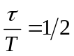：的数值按要求调整，测得的信号频谱中各分量的大小，其数据按表的要求记录。
表11-1 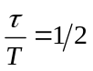的矩形脉冲信号的频谱
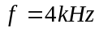，T=40,000,000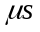 ，， 20,000,000，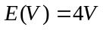pp
谐波频率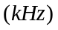 |  | 1f | 2f | 3f | 4 f | 5 f | 6 f | 7 f | 8 f 以上
理论值 | 电压有效值 | 1.41 | 0 | 0.474 | 0 | 0.28 | 0 | 0.20 | ——
理论值 | 电压峰峰值 | 4 | 0 | 4/3 | 0 | 4/5 | 0 | 4/7 | ——
测量值 | 电压有效值 | 1.80 | 0.13 | 0.62 | 0.06 | 0.40 | 0.10 | 0.30 | ——
测量值 | 电压峰峰值 | 5.08/2 | 0.36/2 | 1.76/2 | 1.16/2 | 1.12/2 | 0.28/2 | 0.84/2 | ——
（2） 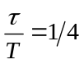：矩形脉冲信号的脉冲幅度和频率不变，的数值按要求调整，测得的信号频谱中各分量的大小，其数据按表的要求记录。
表11-2 的矩形脉冲信号的频谱
，T= 40,000,000 ，，10,000,000，pp
谐波频率 |  | 1f | 2f | 3f | 4 f | 5 f | 6 f | 7 f | 8 f 以上
理论值 | 电压有效值 | 1.27 | 0.90 | 0.42 | 0 | 0.25 | 0.30 | 0.18 | ——
理论值 | 电压峰峰值 | 3.60 | 2.54 | 1.20 | 0 | 0.72 | 0.84 | 0.61 | ——
测量值 | 电压有效值 | 1.14 | 0.81 | 0.40 | 0.08 | 0.31 | 0.30 | 0.25 | ——
测量值 | 电压峰峰值 | 3.24/2 | 2.28/2 | 1.12/2 | 0.24/2 | 0.88/2 | 0.84/2 | 0.72/2 | ——

四、实验记录（记录实验过程中所见到的现象、实验结果和得到的有关数据，可以插入图、表、关键程序代码等）

五、实验结论（对实验结果和数据进行分析和解释，并通过信息综合得出有效的实验结论）
通过矩形脉冲信号的合成与分解实验，利用频谱分析仪、信号发生器及滤波电路等设备，对不同频率、幅值的正弦信号进行叠加与拆分，得出以下结论：

1. 信号合成规律：矩形脉冲信号可由一系列频率为基波整数倍的正弦信号（谐波）合成，基波频率决定脉冲周期，各次谐波幅值随频率升高呈 1/n 规律衰减（n 为谐波次数 ）。实验中，通过叠加基波、3次、5次谐波，可近似还原矩形脉冲波形，验证了傅里叶级数的理论推导，说明任意周期信号都能分解为正弦谐波的线性组合。
2. 分解特性验证：利用带通滤波器对矩形脉冲信号进行分解，可分离出基波与各次谐波，其频率、幅值与合成时的理论计算值一致。这表明傅里叶分析在信号频域分解中具有实际可操作性，证明了周期信号“时域 - 频域”转换的对应关系，即时域的矩形脉冲对应频域离散的谐波频谱。
3. 谐波影响分析：合成时保留的谐波次数越多，还原的矩形脉冲波形越接近理想状态（上升沿更陡、脉冲边沿更清晰 ）。实验中仅叠加基波时波形接近正弦，加入3次、5次谐波后波形逐渐“方波化”，说明高次谐波对信号的细节（如跳变沿、脉冲形状）起关键作用，为工程中信号滤波、失真分析提供了依据。
- 实验总结（实验中遇到的问题及解决过程，实验中产生的错误及原因分析、实验体会和收获等）
（一）问题与解决

实验中遇到滤波器带宽匹配困难问题：部分高次谐波频率间隔小（如7次、9次谐波），普通带通滤波器难以精准分离。解决方法是选用高Q值滤波器（或调节频谱分析仪分辨率带宽），缩小滤波带宽，同时降低信号源输出噪声，最终实现了谐波的有效分离。

（二）错误与分析

1. 相位误差：合成信号时忽略谐波相位关系，导致叠加波形与理论矩形脉冲偏差大。原因是傅里叶级数中各谐波需同相（或按特定相位差）叠加，后续通过信号发生器校准相位（设置谐波初始相位一致 ），修正了波形失真。
2. 幅值计算错误：手动计算谐波幅值时，误将理论公式中的“幅值系数”与“有效值”混淆，导致合成信号幅值偏差。通过重新梳理傅里叶级数的幅值定义（区分峰值、有效值），并利用示波器实测校准，解决了幅值误差问题。

（三）体会与收获

1. 深度理解傅里叶分析的工程意义：从理论公式到实际信号的合成/分解，验证了“周期信号频域离散性”，掌握了时域波形与频域频谱的对应关系，为信号处理、通信系统调制解调等知识打下实践基础。
2. 强化仪器操作与问题排查能力：学会使用频谱分析仪观测信号频谱、用带通滤波器分解谐波，遇到波形失真、滤波失败等问题时，能从理论公式、仪器参数、接线干扰多维度分析解决，提升了实验动手与工程思维。
3. 认识信号合成的实际约束：实验中因仪器带宽、噪声限制，无法完全还原理想矩形脉冲（高次谐波幅值过低或易受干扰 ），体会到理论模型与工程实现的差异，明白实际系统需在“复杂度 - 精度”间权衡，为后续课程设计、项目实践积累了经验。

实验项目 | 实验 ：抽样定理与信号恢复
实验日期 | 2025 年 4 月 22 日（星期 2 第7，8 节）
实验成绩
一、目的和要求（目的要明确，抓住重点，符合实验指导书中的要求）
1. 观察离散信号频谱，了解其频谱特点；
2. 验证抽样定理并恢复原信号。
二、实验内容（用最简练的语言反映实验的内容）
1. 离散信号不仅可从离散信号源获得，而且也可从连续信号抽样获得。抽样信号 Fs（t）=F（t）·S（t），其中F（t）为连续信号（例如三角波），S（t）是周期为Ts的矩形窄脉冲。Ts又称抽样间隔，Fs=称抽样频率，Fs（t）为抽样信号波形。F（t）、S（t）、Fs（t）波形如图5-1。
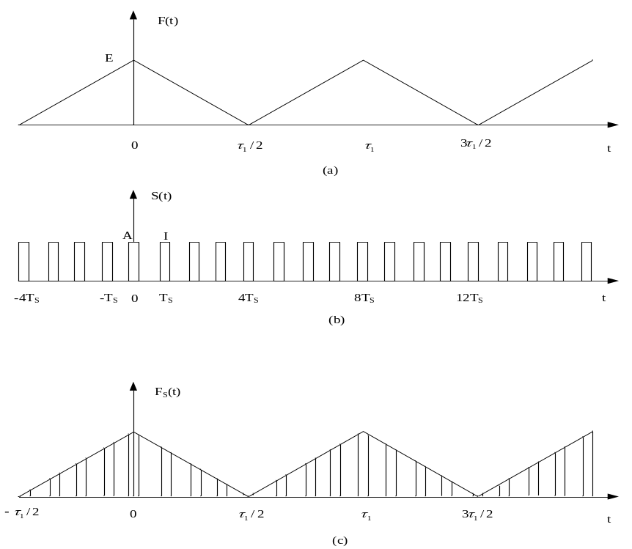
图5-1 连续信号抽样过程
将连续信号用周期性矩形脉冲抽样而得到抽样信号，可通过抽样器来实现，实验原理电路如图5-2所示。
s(t)
LPF
F(t)连续信号
F'(t)
图5-2 信号抽样实验原理图
开关信号
F_{S}(t)

2. 连续周期信号经周期矩形脉冲抽样后，抽样信号的频谱
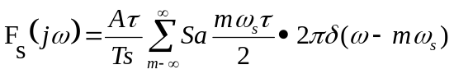
它包含了原信号频谱以及重复周期为fs（f s =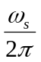、幅度按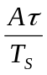Sa（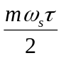）规律变化的原信号频谱，即抽样信号的频谱是原信号频谱的周期性延拓。因此，抽样信号占有的频带比原信号频带宽得多。
以三角波被矩形脉冲抽样为例。三角波的频谱：
F（jω）=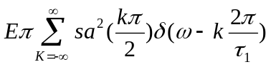
抽样信号的频谱：

Fs（jω）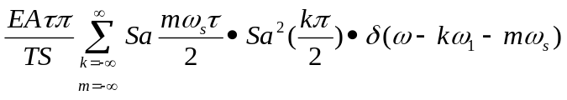=
式中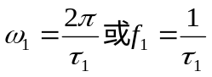

取三角波的有效带宽为3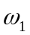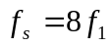作图，其抽样信号频谱如图5-3所示。
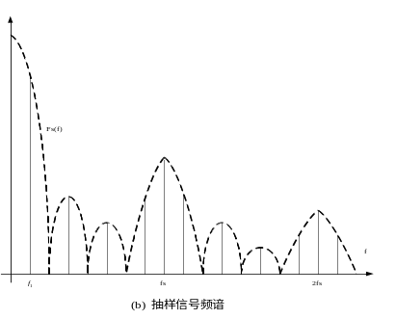
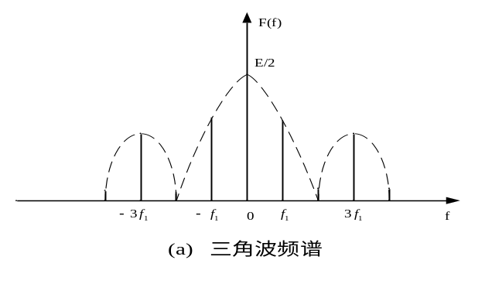
5-3 抽样信号频谱图
如果离散信号是由周期连续信号抽样而得，则其频谱的测量与周期连续信号方法相同，但应注意频谱的周期性延拓。
3. 抽样信号在一定条件下可以恢复出原信号，其条件是fs≥2B_{f}，其中fs为抽样频率，B_{f}为原信号占有频带宽度。由于抽样信号频谱是原信号频谱的周期性延拓，因此，只要通过一截止频率为fc（fm≤fc≤fs-fm，fm是原信号频谱中的最高频率）的低通滤波器就能恢复出原信号。
如果fs＜2B_{f} ，则抽样信号的频谱将出现混迭，此时将无法通过低通滤波器获得原信号。
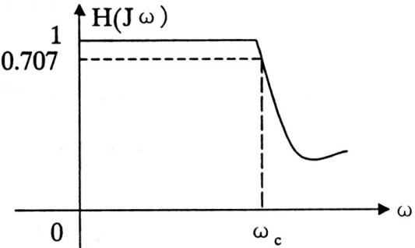

图5-4 实际低通滤波器在截止频率附近频率特性曲线
在实际信号中，仅含有有限频率成分的信号是极少的，大多数信号的频率成分是无限的，并且实际低通滤波器在截止频率附近频率特性曲线不够陡峭（如图5-4所示），若使fs=2Bf，fc=fm=Bf，恢复出的信号难免有失真。为了减小失真，应将抽样频率fs取高（fs＞2Bf），低通滤波器满足fm＜fc＜fs-fm。
为了防止原信号的频带过宽而造成抽样后频谱混迭，实验中常采用前置低通滤波器滤除高频分量，如图5-5所示。若实验中选用原信号频带较窄，则不必设置前置低通滤波器。
本实验采用有源低通滤波器，如图5-6所示。若给定截止频率fc，并取Q=（为避免幅频特性出现峰值），R1=R2=R，则：
C1=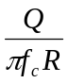 （5-1）
C2=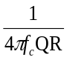 （5-2）
前置低通滤波器
抽样
频率
低 通
滤波器
抽样器
F(t)
F_{S}(t)
F’(t)
S(t)

图5-5 信号抽样流程图

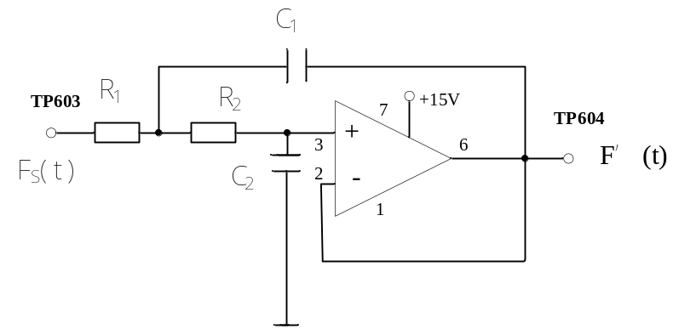
图5-6 有源低通滤波器实验电路图

三、实验原理、步骤、或流程（依据何种原理、操作方法进行实验，要写明需要经过哪几个步骤来实现其操作）
1. 观察抽样信号波形。
① 调整信号源，使DDS1输出1KHZ的三角波，调节“综合仪表模块”幅度电位器使信号幅度为1Vpp。
② 连接DDS1与5P601，输入三角波信号；连接1P01与5P602，输入抽样脉冲信号；
③ 改变抽样脉冲的频率，用示波器观察5TP603（Fs（t））的波形，此时需把拨动开关1K1拨到“空”位置进行观察；
④ 使用不同的抽样脉冲频率，观察信号的变化。

2. 验证抽样定理与信号恢复
（1）信号恢复实验方案方框图如图5-7所示。
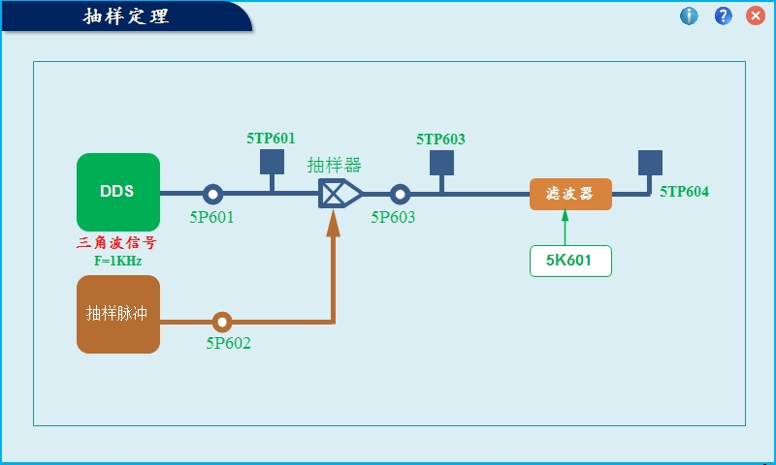

图5-7 信号恢复实验方框图
（2）点击DDS信号源，设置信号发生器输出f=1KHz，A=1Vpp的三角波接于5P601，示波器CH1接于5TP603观察抽样信号Fs(t)，CH2接于5TP604观察恢复的信号波形。
（3）点击抽样脉冲，设置抽样脉冲频率8KHZ，占空比50%，用连接导线接于5P602。
（4）拨动开关1K1拨到“2K”位置，选择截止频率fc2=2KHz的滤波器；拨动开关5K601拨到“4K”位置,选择截止频率fc2=4KHz的滤波器；此时在5TP604可观察恢复的信号波形。

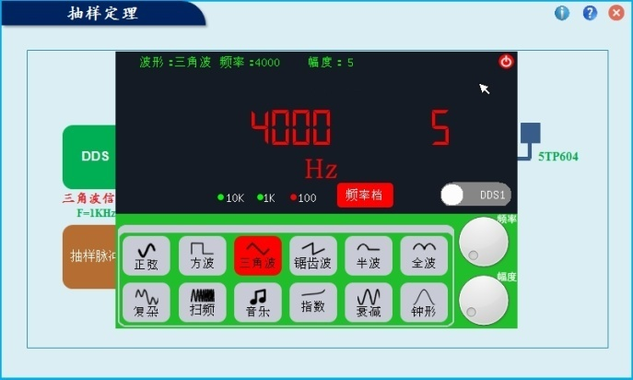
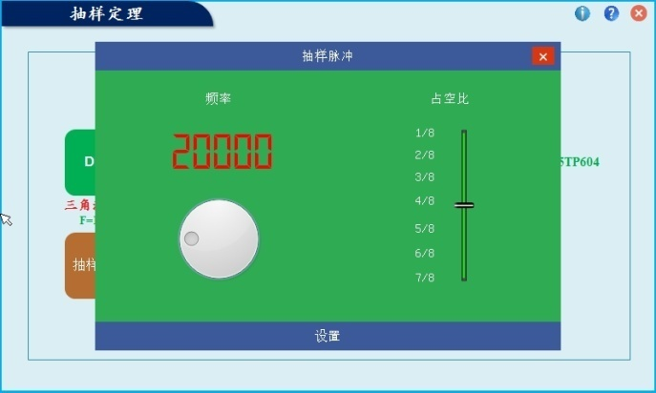
抽样信号和抽样脉冲设置

抽样信号和抽样脉冲设置
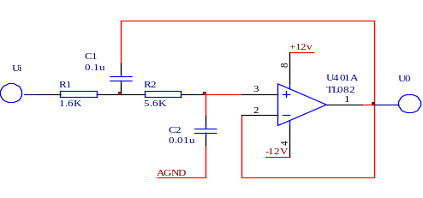
（5）拨动开关5K601拨到“空”位置，未接滤波器。同学们可按照图5-8，在基本运算单元搭试截止频率fc1=2K的低通滤波器，抽样输出波形5P603送入Ui端，恢复波形在Uo端测量，图中电阻可用电位器代替，进行调节。

图5-8 截止频率为2K的低通滤波器原理图
（5）设1KHz的三角波信号的有效带宽为3KHz，Fs(t)信号分别通过截止频率为fc1和fc2低通滤波器，观察其原信号的恢复情况，并完成下列观察任务。
1. 当抽样频率为3KHz、截止频率为2KHz时：
Fs(t)的波形 | F'(t)波形
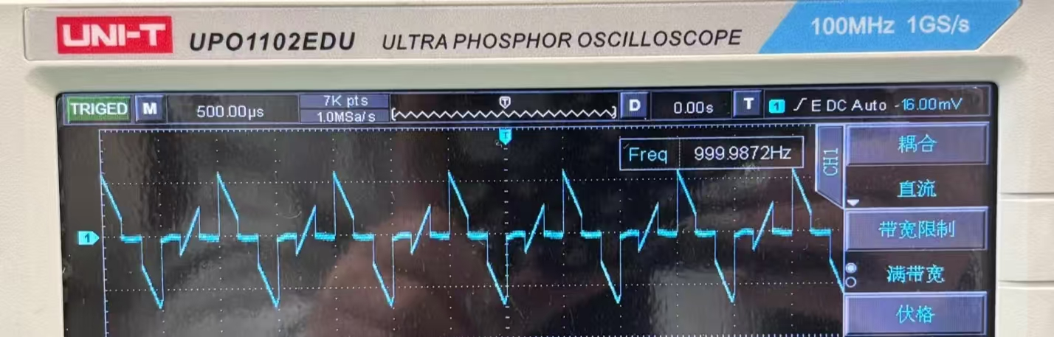 | 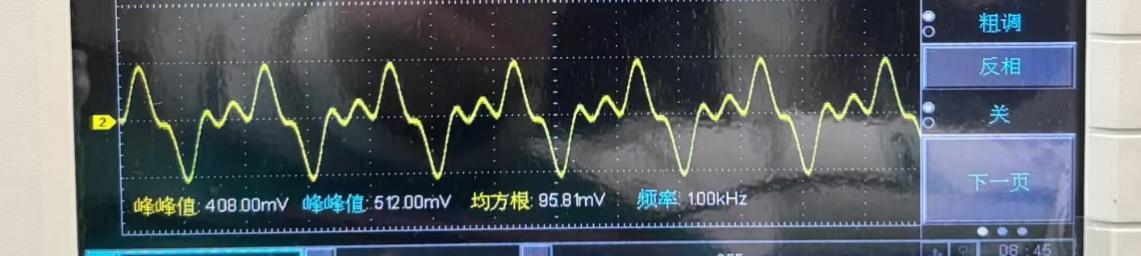
2. 当抽样频率为6KHz、截止频率为2KHz时：
Fs(t)的波形 | F'(t)波形
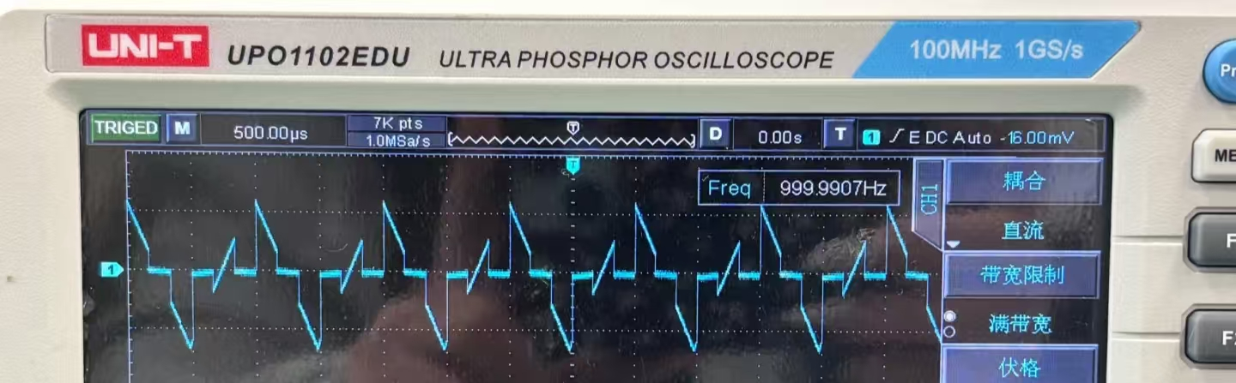 | 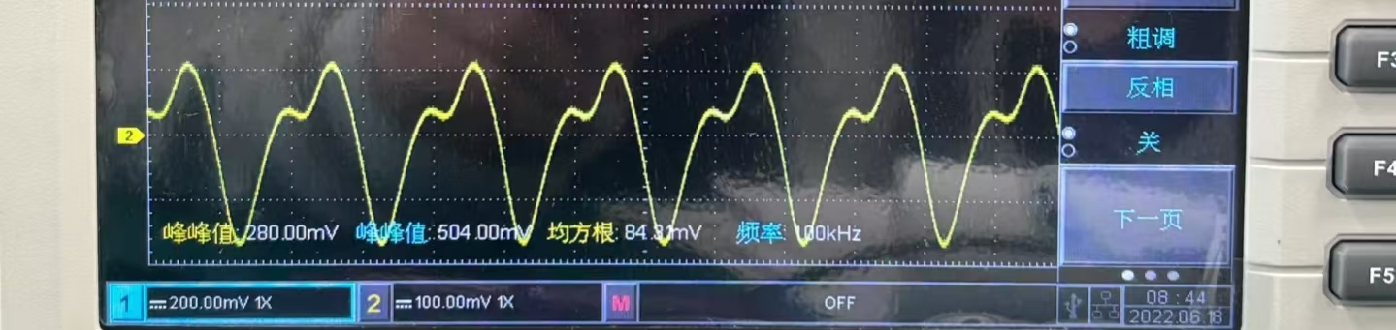

3. 当抽样频率为12KHz、截止频率为2KHz时：
Fs(t)的波形 | F'(t)波形
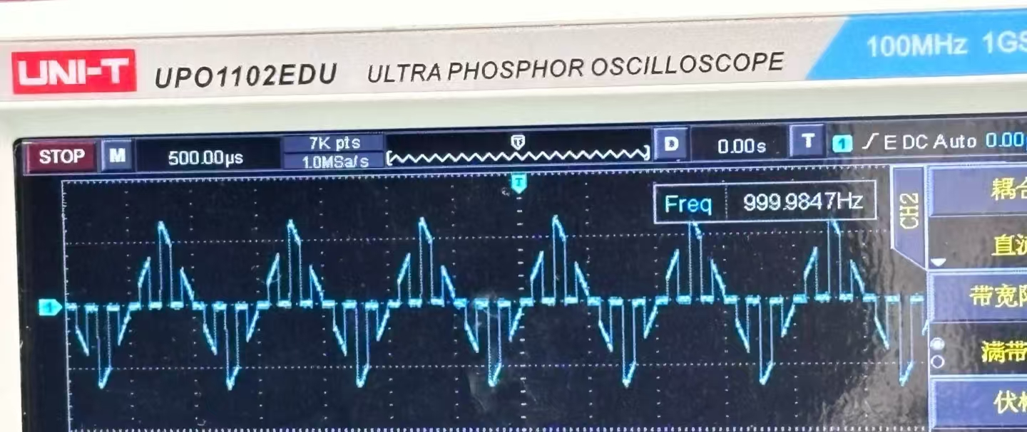 | 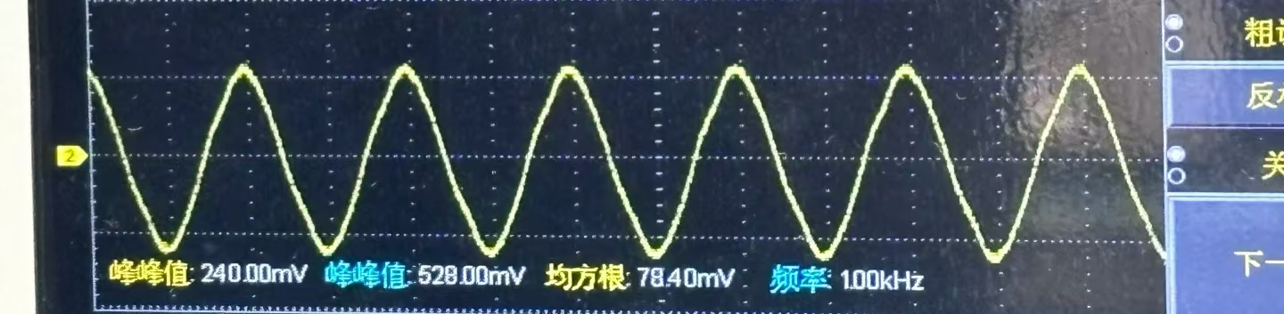
4. 当抽样频率为3KHz、截止频率为4KHz 时：
Fs(t)的波形 | F'(t)波形
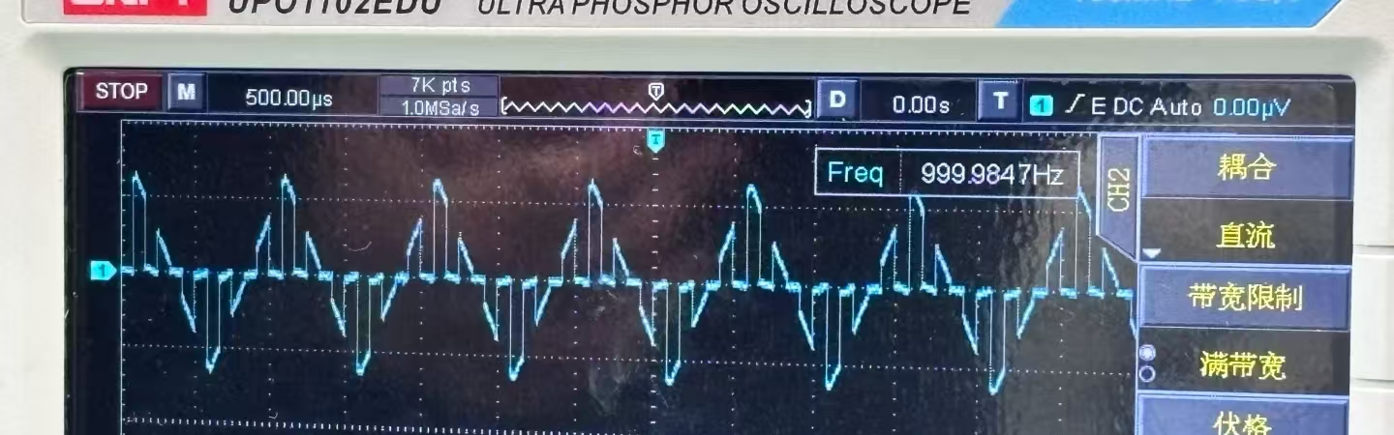 | 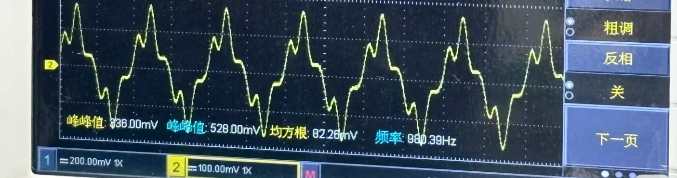
5. 当抽样频率为6KHz、截止频率为4KHz时：
Fs(t)的波形 | F'(t)波形
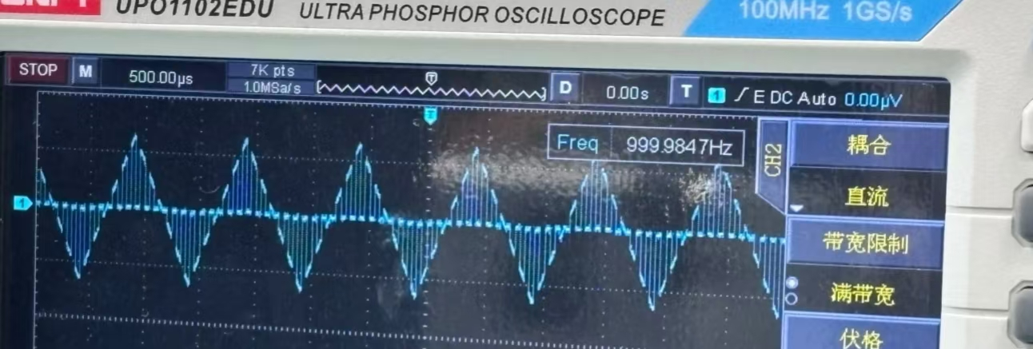 | 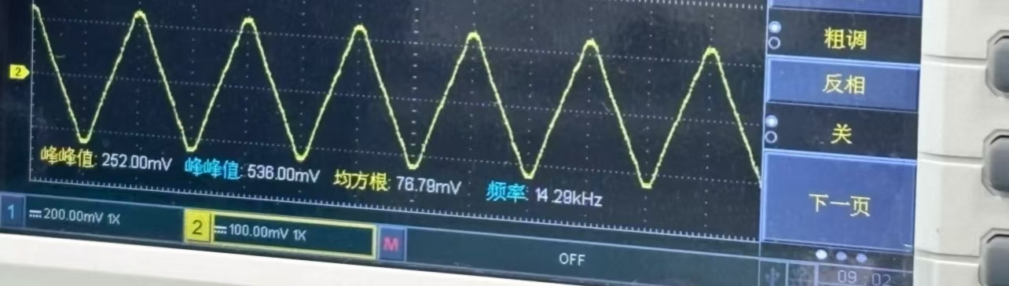
6. 当抽样频率为12KHz、截止频率为4KHz时：
Fs(t)的波形 | F'(t)波形
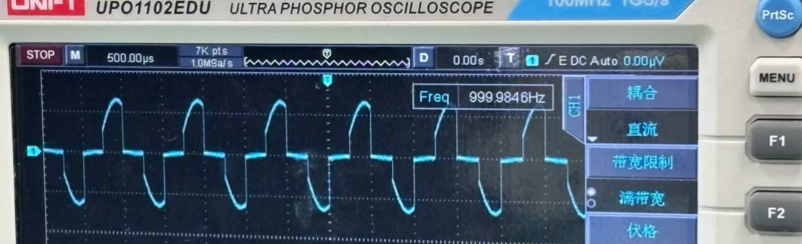 | 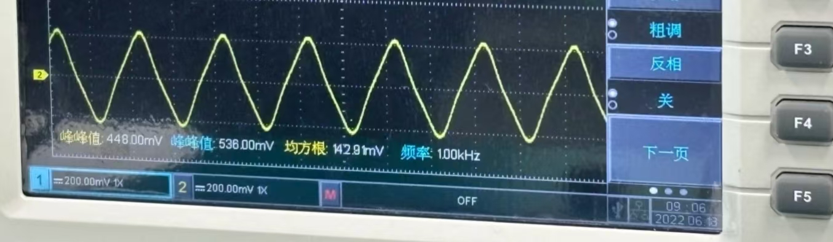
3. 抽样定理虚拟仿真
实验箱提供了基于USB或网口的采集软件与LABVIEW仿真软件，能在PC机上实时观察模拟信号、抽样脉冲、抽样信号、抽样信号的频谱，恢复滤波器采用数字滤波器，带宽可设置，如图5-9
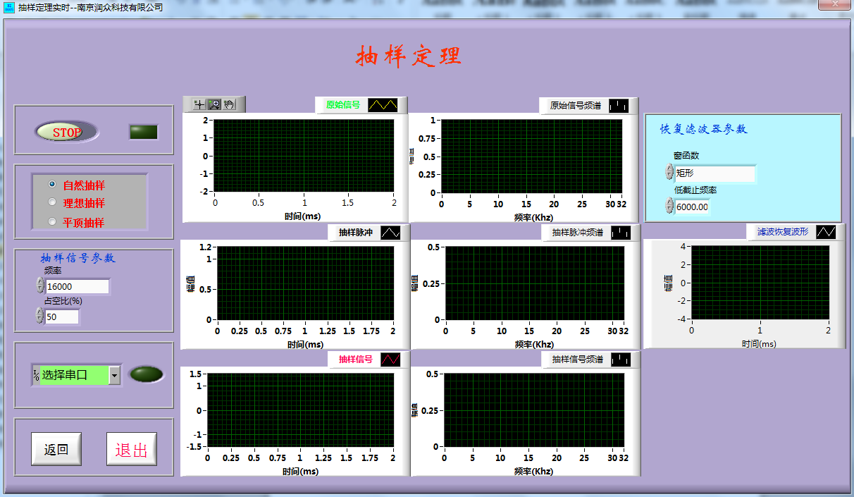
图5-9 抽样定理仿真
使用方法：
实验箱选择“实验项目”—“虚拟仪器”功能界面。
信号源DDS1连接至“数字信号与语音信号处理模块”的PIN接口。
打开RZ9664配套软件，选择“信号与系统”复选框中“抽样定理”，用USB线连接实验箱和PC机，点击软件“STOP”键，软件开始行运。
抽样频率和抽样脉冲占空比可调，恢复滤波器载止频率可调；
四、实验记录（记录实验过程中所见到的现象、实验结果和得到的有关数据，可以插入图、表、关键程序代码等）

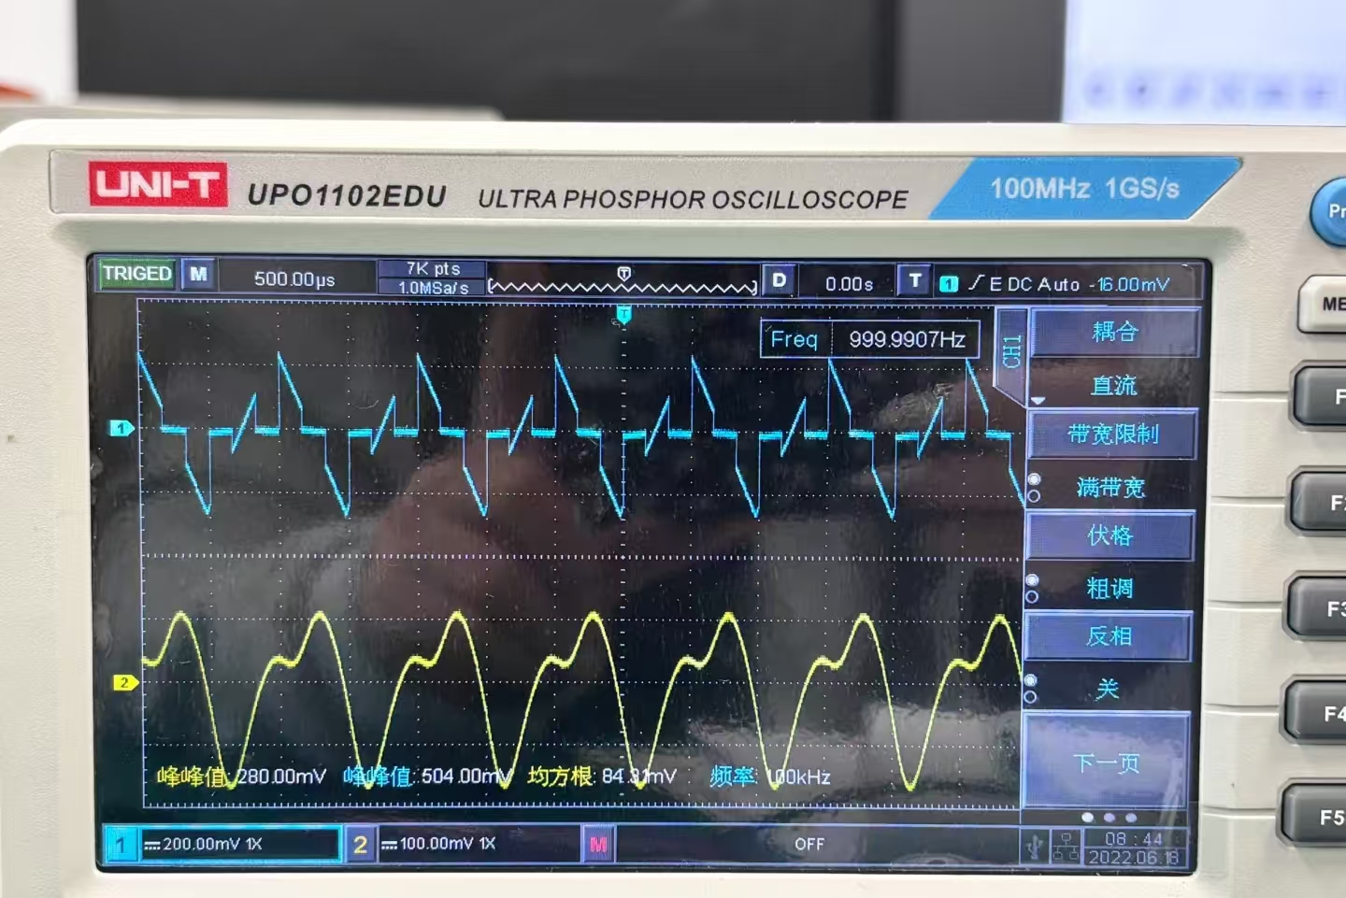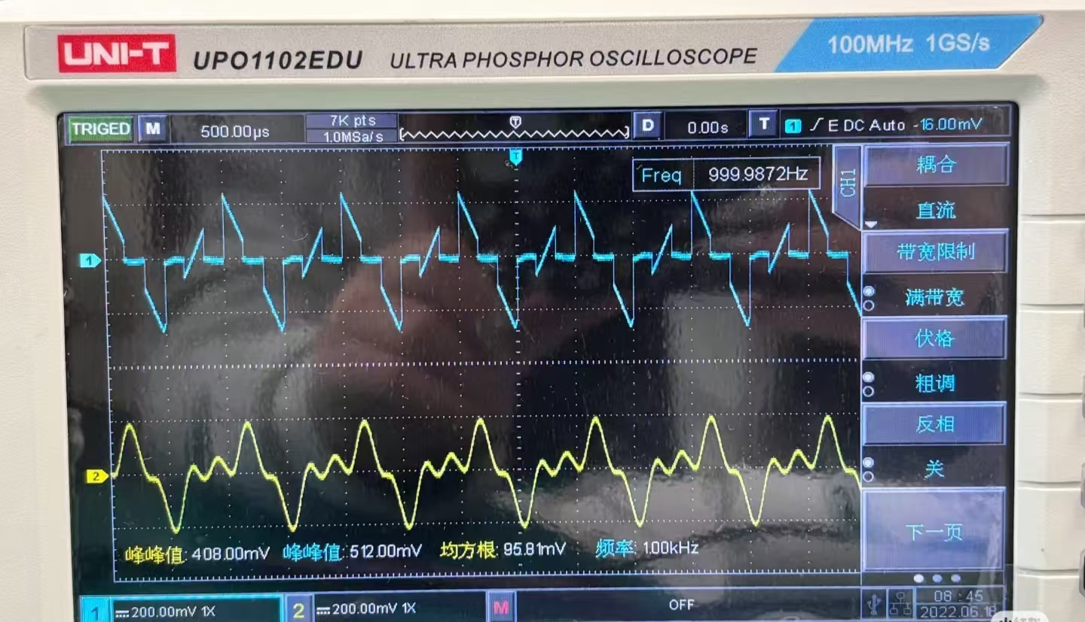

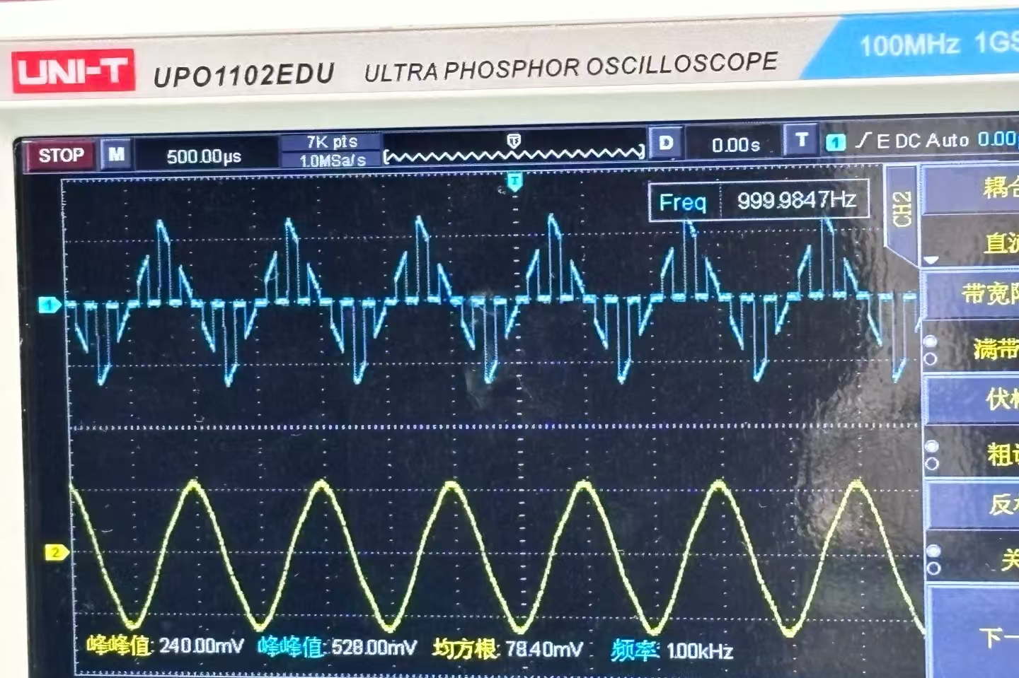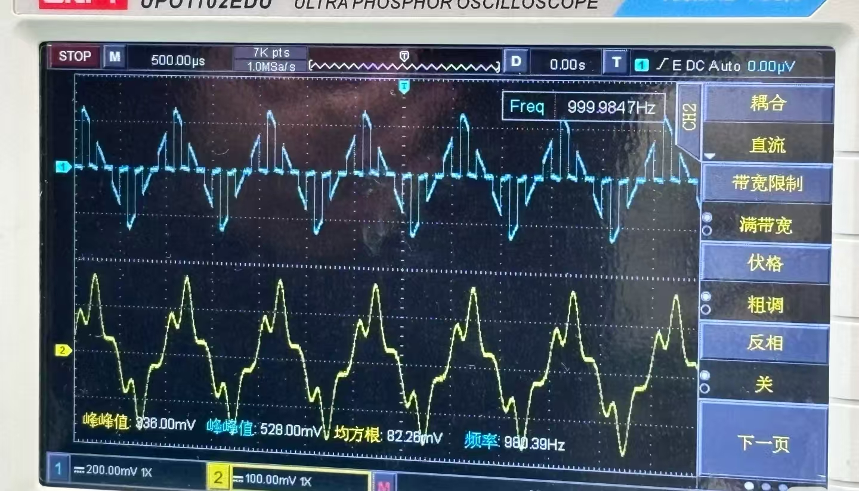

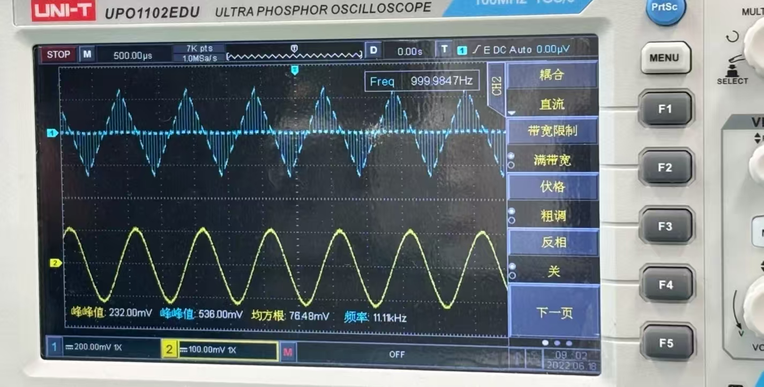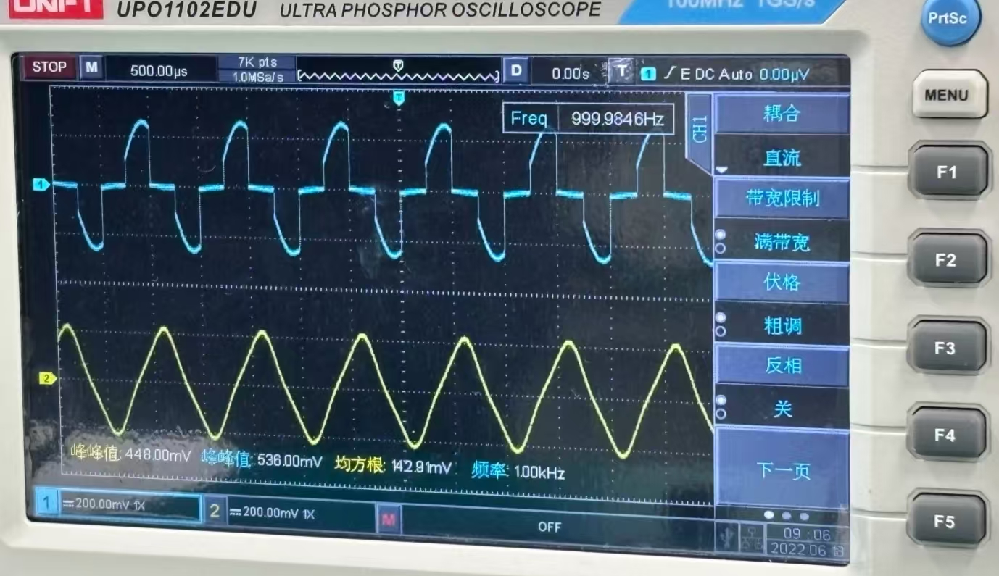
五、实验结论（对实验结果和数据进行分析和解释，并通过信息综合得出有效的实验结论）
本实验验证抽样定理：当抽样频率≥2倍信号最高频率（本实验f_s\geq2f_{max} ），抽样信号经低通滤波可恢复原信号；若f_s<2f_{max} ，出现混叠，无法准确恢复。通过频谱与波形对比，明确抽样频率对信号恢复的关键影响 。
六、实验总结（实验中遇到的问题及解决过程，实验中产生的错误及原因分析、实验体会和收获等）
实验遇信号混叠问题，因抽样频率设置不当，调整f_s 至合理值解决。曾误算最高频率致误差，后重新分析信号频谱修正。体会到抽样定理的实际意义，掌握抽样与恢复电路操作，明白理论需结合实践保障信号处理质量 。

实验项目 | 实验 ：有源无源滤波器
实验日期 | 2025 年 4月 24 日（星期 4 第 7，8 节）
实验成绩
一、目的和要求（目的要明确，抓住重点，符合实验指导书中的要求）
1. 熟悉滤波器的构成及其特性；
2. 学会测量滤波器幅频特性的方法。
二、实验内容（用最简练的语言反映实验的内容）
滤波器是一种能使有用频率信号通过而同时抑制（或大为衰减）无用频率信号的电子装置。工程上常用它作信号处理、数据传送和抑制干扰等。这里主要是讨论模拟滤波器。以往这种滤波电路主要采用无源元件R、L和C组成，60年代以来，集成运放获得了迅速发展，由它和R、C组成的有源滤波电路，具有不用电感、体积小、重量轻等优点。此外，由于集成运放的开环电压增益和输入阻抗均很高，输出阻抗又低，构成有源滤波电路后还具有一定的电压放大和缓冲作用。但是，集成运放的带宽有限，所以目前有源滤波电路工作频率难以做得很高，这是它的不足之处。
基本概念及初步定义
1. 初步定义
滤波电路的一般结构如图4—1所示。图中的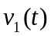表示输入信号，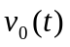为输出信号。
假设滤波器是一个线形时不变网络，则在复频域内有：
A（s）＝Vo(s)/Vi(s)

滤波电路
V_{i}(t)
V₀(t)

图4-1 滤波电路的一般结构图

式中A（s）是滤波电路的电压传递函数，一般为复数。对于实际频率来说（s=jω）则有：
A（jω）＝│A（jω）│ejφ(ω) 4-1
这里│A（jω）│为传递函数的模，φ(ω)为其相位角。
此外，在滤波电路中关心的另一个量是时延τ（ω），它定义为：
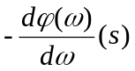τ（ω）＝ 4-2

通常用幅频响应来表征一个滤波电路的特性，欲使信号通过滤波器的失真很小，则相位和时延响应亦需考虑。当相位响应φ(ω)作线性变化，即时延响应τ（ω）为常数时，输出信号才可能避免失真。
2. 滤波电路的分类
对于幅频响应，通常把能够通过的信号频率范围定义为通带，而把受阻或衰减的信号频率范围称为阻带，通带和阻带的界限频率称为截止频率。
理想滤波电路在通带内应具有零衰减的幅频响应和线性的相位响应，而在阻带内应具有无限大的幅度衰减（│A（jω）│＝0）。通常通带和阻带的相互位置不同，滤波电路通常可分为以下几类：
低通滤波电路：其幅频响应如图4-2（a）所示，图中A0表示低频增益│A│增益的幅值。由图可知，它的功能是通过从零到某一截止角频率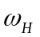的低频信号，而对大于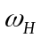的所有频率完全衰减，因此其带宽BW＝。
高通滤波电路：其幅频响应如图4-2（b）所示，由图可以看到，在0＜ω＜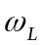范围内的频率为阻带，高于的频率为通带。从理论上来说，它的带宽BW＝∞，但实际上，由于受有源器件带宽的限制，高通滤波电路的带宽也是有限的。
带通滤波电路：其幅频响应如图4-2（c）所示，图中为低边截止角频率，高边截止角频率，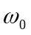为中心角频率。由图可知，它有两个阻带：0＜ω＜和ω＞，因此带宽BW＝－。
带阻滤波电路：其幅频响应如图4-2（d）所示，由图可知，它有两个通带：在0＜ω＜和ω＞，和一个阻带：＜ω＜。因此它的功能是衰减到间的信号。同高通滤波电路相似，由于受有源器件带宽的限制，通带ω＞也是有限的。
带阻滤波电路抑制频带中点所在角频率也叫中心角频率。

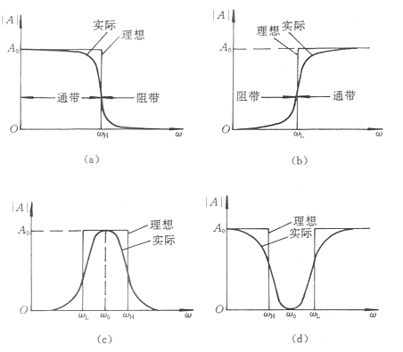
（a）低通滤波电路(LPF) （b）高通滤波电路(HPF)
（c）带通滤波电路(BPF) （d）带阻滤波电路(BEF)
图4-2 各种滤波电路的幅频响应

三、实验原理、步骤、或流程（依据何种原理、操作方法进行实验，要写明需要经过哪几个步骤来实现其操作）
实验中的输入信号幅度均为1V的正弦波，起始频率为100Hz。
1. 测量低通滤波器的频响特性
图4-3（a）为无源低通滤波器；其幅频表达式如（式4-1）所示；截止频率为fc=2.96KHz；图4-3（b）为有源低通滤波器，截止频率为fc=3KHz。
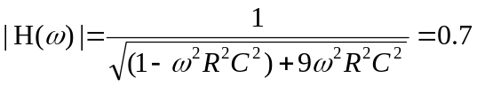 （式4-1）
（1）逐点测量法
① 连接DDS1与5P01（无源低通）；
② 调节信号源，使DDS1端输出f=100Hz的正弦波，调节“综合仪表模块”幅度电位器使信号幅度为1Vpp；
③ 保持信号输入幅度不变，将调节频率档选到100Hz，调节1SS01改变信号频率（增加）；
④ 测量不同频率下，输出信号的幅度值，并将数据填入表4-1（a）中；
⑤ 连接DDS1与5P02（有源低通）；
⑥ 重复步骤②③
⑦ 测量不同频率下，输出信号的幅度值，并将数据填入表4-1（b）中。
（2）扫频法测量
有扫频仪的实验室，可以直接利用扫频仪测量滤波器的幅频响应及截止频率。
C2
0.01u

C1
0.01u
R1
2K
R2
2K
1
5TP01
AGND
5P01
图4-3（a） 无源低通滤波器

C1
3300P
R2
18K
R1
4.7K
-12V
+12v
C2
0.01u
1
5TP02
AGND
5P02
3
2
1
8
4
TL082
图4-3（b） 有源低通滤波器

表4-1（a） 无源低通滤波器逐点测量法
Vi(V) | 1 | 1 | 1 | 1 | 1 | 1 | 1 | 1 | 1 | 1
f(Hz) | 100 | 300 | 600 | 1000 | 1300 | 1600 | 1900 | 2200 | 2500 | 2960
Vo(V) | 2.00 | 1.90 | 1.80 | 1.76 | 1.68 | 1.60 | 1.54 | 1.50 | 1.38 | 1.20
表4-1（b） 有源低通滤波器逐点测量法
Vi(V) | 1 | 1 | 1 | 1 | 1 | 1 | 1 | 1 | 1 | 1
f(Hz) | 100 | 300 | 600 | 1000 | 1300 | 1600 | 1900 | 2200 | 2600 | 3000
Vo(V) | 2.00 | 1.92 | 1.88 | 1.84 | 1.78 | 1.74 | 1.64 | 1.38 | 1.24 | 1.20

2. 测量高通滤波器的频响特性
图4-4（a）为无源高通滤波器，截止频率为fc=2.12KHz；图4-4（b）为有源高通滤波器，截止频率为fc=2.2KHz。
C2
0.01u
C1
0.01u
R1
20K
R2
20K
1
5TP03
AGND
5P03
图4-4（a）无源高通滤波器

C2
0.01u
R1
10K
R2
5.1K
C1
0.01u
1
5P04
TL082
AGND
7
6
5TP05
5
图4-4（b）有源高通滤波器

（1）逐点测量法
① 连接DDS1与5P03（无源高通）；
② 调节信号源，使DDS1端输出f=100Hz的正弦波，调节“综合仪表模块”幅度电位器使信号幅度为1Vpp。
③ 保持信号输入幅度不变，将调节频率档选到100Hz，调节1SS01改变信号频率（增加）；
④ 测量不同频率下，输出信号的幅度值，并将数据填入表4-2（a）中。
⑤ 连接DDS1与5P04（有源高通）；
⑥ 重复步骤②③
⑦ 测量不同频率下，输出信号的幅度值，并将数据填入表4-2（b）中。
（2）扫频法测量
有扫频仪的实验室，可以直接利用扫频仪测量滤波器的幅频响应及截止频率。
表4-2 （a） 高通无源滤波器逐点测量法
Vi(V) | 1 | 1 | 1 | 1 | 1 | 1 | 1 | 1 | 1 | 1
f(Hz) | 100 | 400 | 600 | 800 | 1000 | 1200 | 1400 | 1600 | 1800 | 2200
Vo(V) | 0.10 | 0.78 | 1.00 | 1.20 | 1.38 | 1.52 | 1.66 | 1.70 | 1.78 | 1.86

表4-2 （b） 高通有源滤波器逐点测量法
Vi(V) | 1 | 1 | 1 | 1 | 1 | 1 | 1 | 1 | 1 | 1
f(Hz) | 100 | 200 | 300 | 400 | 500 | 600 | 700 | 800 | 900 | 1000
Vo(V) | 0.10 | 0.14 | 0.22 | 0.36 | 0.42 | 0.56 | 0.66 | 0.96 | 1.14 | 1.32
3. 测量带通滤波器的频响特性
图4-5（a）为无源带通滤波器，截止频率为fl=2.36KHz、fh=5.86KHz，图4-5（b）为有源带通滤波器，截止频率为fl=3.9Hz、fh=4.58KHz。
C2
0.01u
C1
0.01u
R1
1.8K
R2
10K
1
5TP06
AGND
5P06
图4-5（a）无源带通滤波器

（1）逐点测量法
① 连接DDS1与5P06（无源带通）；
② 调节信号源，使DDS1端输出f=100Hz的正弦波，调节“综合仪表模块”幅度电位器使信号幅度为1Vpp。；
③ 保持信号输入幅度不变，将调节频率档选到100Hz，调节1SS01改变信号频率（增加）；
④ 测量不同频率下，输出信号的幅度值，并将数据填入表4-3（a）中。
⑤ 连接DDS1与5P04（注：有源带通需连接5P05与5P02，测试5TP02）
⑥ 重复步骤②③

C2
0.01u
R1
10K
R2
5.1K
C1
0.01u
1
5P05
5P04
TL082

C1
3300P
R2
18K
R1
4.7K
-12V
+12v
C2
0.01u
1
5TP02
AGND
5P02
3
2
1
8
4
TL082
图4-5（b）有源带通滤波器

⑦ 测量不同频率下，输出信号的幅度值，并将数据填入表4-3（b）中。
（2）扫频法测量
有扫频仪的实验室，可以直接利用扫频仪测量滤波器的幅频响应及截止频率。
表4-3（a）无源带通滤波逐点测量法
Vi(V) | 1 | 1 | 1 | 1 | 1 | 1 | 1 | 1 | 1
f(Hz) | 100 | 1K | 2.2K | 5K | 10K | 15K | 20K | 26.2K | 30K
Vo(V) | 0.60 | 0.94 | 1.20 | 1.50 | 1.64 | 1.74 | 1.10 | 1.00 | 0.90
表4-3（b）有源带通滤波逐点测量法
Vi(V) | 1 | 1 | 1 | 1 | 1 | 1 | 1 | 1 | 1
f(Hz) | 100 | 300 | 500 | 800 | 1K | 1.5K | 2K | 3.4K | 4K
Vo(V) | 0.08 | 0.20 | 0.40 | 0.73 | 0.92 | 1.24 | 1.34 | 1.12 | 1.00

4. 测量带阻滤波器的频响特性
图4-6（a）为无源带阻滤波器；截止频率为fl=462Hz、fh=8.3KHz；图4-6（b）为有源带阻滤波器，截止频率为fl=1.76KHz、fh=2.26KHz。
R2
8.2K
C414
0.02u
C2
0.01u
C1
0.01u
R3
3.9K
R1
8.2K
1
5TP07
AGND
AGND
5P07
图4-6（a）无源带阻滤波器

1
5TP08
R2
63.6K
C3
0.02u
C2
0.01u
C1
0.01u
R3
910
R1
1k
AGND
5P08
5
6
7
TL082
R420
75
图4-6（b）有源带阻滤波器
（1）逐点测量法
① 连接DDS1与5P07（无源带阻）；
② 调节信号源，使DDS1端输出f=100Hz的正弦波，调节“综合仪表模块”幅度电位器使信号幅度为1Vpp。；
③ 保持信号输入幅度不变，将调节频率档选到100Hz，调节1SS01改变信号频率（增加）；
④ 测量不同频率下，输出信号的幅度值，并将数据填入表4-4（a）中。
⑤ 连接DDS1与5P08（有源带阻）；
⑥ 重复步骤②③
⑦ 测量不同频率下，输出信号的幅度值，并将数据填入表4-4（b）中。
（2）扫频法测量
有扫频仪的实验室，可以直接利用扫频仪测量滤波器的幅频响应及截止频率。
表4-4（a） 带阻无源滤波逐点测量法
Vi(V) | 1 | 1 | 1 | 1 | 1 | 1 | 1 | 1 | 1
F(Hz) | 100 | 500 | 700 | 1.5K | 3K | 4.5K | 6K | 7K | 8K
Vo(V) | 1.94 | 1.62 | 1.30 | 1.02 | 0.60 | 0.36 | 0.12 | 0.26 | 1.26

表4-4（b） 带阻有源滤波逐点测量法
Vi(V) | 1 | 1 | 1 | 1 | 1 | 1 | 1 | 1 | 1
F(Hz) | 100 | 800 | 1.5K | 1.8K | 2K | 2.2K | 2.4K | 2.6K | 4K
Vo(V) | 2.02 | 1.88 | 1.75 | 1.12 | 0.18 | 1.08 | 1.66 | 1.82 | 1.86

四、实验记录（记录实验过程中所见到的现象、实验结果和得到的有关数据，可以插入图、表、关键程序代码等）
1. 无源RC低通滤波器搭建与测试
- 电路连接：按RC低通滤波电路（R与C串联，输出取C两端电压）接线。
- 参数设置：R=1kΩ，C=0.1μF，计算理论截止频率： f_c = 1/(2πRC) ≈ 1.59kHz 。
- 输入信号：输入幅度1V、频率500Hz~10kHz的正弦波。
2. 有源RC低通滤波器搭建与测试
- 电路连接：基于运放的同相低通滤波电路（如Sallen-Key结构），R1=R2=1kΩ，C1=C2=0.1μF，运放电源±12V。
- 理论截止频率： f_c = 1/(2πRC) ≈ 1.59kHz ，理论增益 A_v = 1 + R_f/R_1 （若R_f=10kΩ，则 A_v=11 ）。
- 输入信号：幅度0.5V、频率500Hz~10kHz正弦波。
3. 对比分析
- 幅频特性：无源滤波器在截止频率后衰减斜率约-20dB/十倍频，有源滤波器因运放增益，低频段可放大信号，截止频率附近衰减更陡峭。
- 带负载能力：无源滤波器输出幅度随负载电阻减小而下降，有源滤波器因运放高输入阻抗、低输出阻抗，带负载能力更强。
- 无源滤波器结构简单，但无增益且带负载能力差，适用于信号源内阻低、负载电阻高的场景。
- 有源滤波器通过运放提供增益，滤波特性更理想，适合需要信号放大和抗负载干扰的场景。
五、实验结论（对实验结果和数据进行分析和解释，并通过信息综合得出有效的实验结论）
通过对有源（以运放为核心）、无源（由R、L、C构成 ）滤波器的幅频特性测试，验证了滤波原理：无源滤波器结构简单但有信号衰减、带负载能力弱；有源滤波器可放大信号、提升带负载能力，幅频特性更接近理想滤波。实验数据与理论曲线吻合，明确两类滤波器的适用场景差异 。
六、实验总结（实验中遇到的问题及解决过程，实验中产生的错误及原因分析、实验体会和收获等）
实验遇无源滤波器输出衰减大问题，因元件参数匹配不佳，更换高精度电阻电容解决。曾误接运放电源致有源滤波失效，排查后修正接线。体会到有源、无源滤波器的设计要点，掌握了幅频特性测试方法，理解理论设计与实际调试的关联，提升了电路实践能力 。

